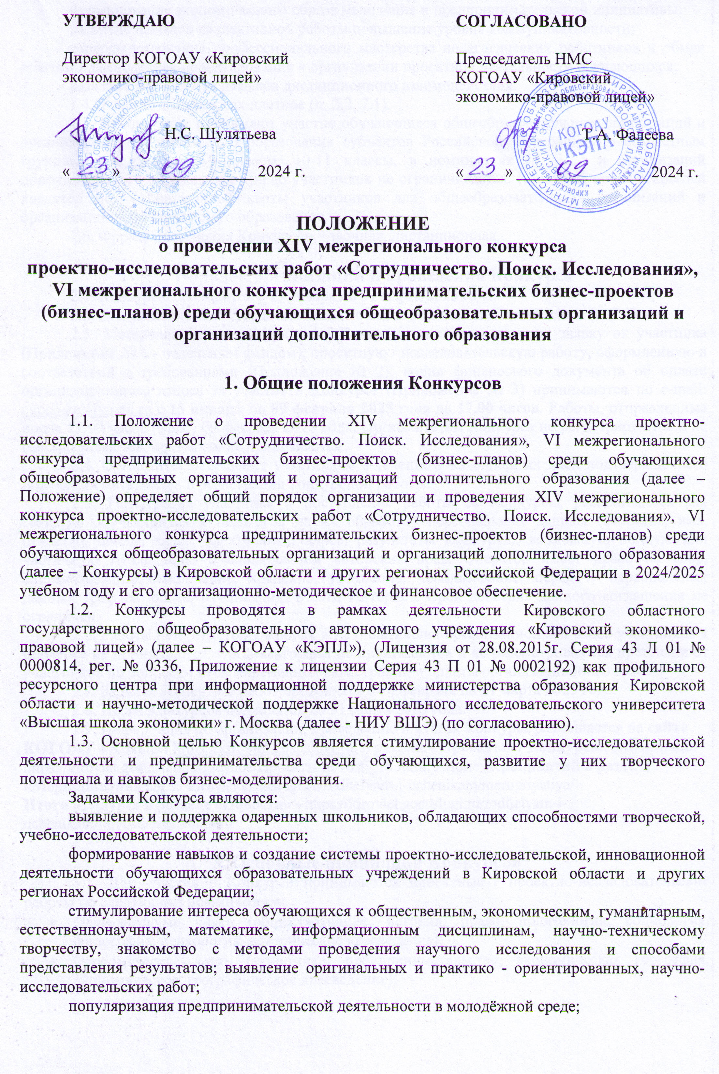
формирование экономического образа мышления и предпринимательской инициативы;
развитие навыков коллективной работы повышение уровня коммуникативности;
совершенствование профессионального мастерства педагогических работников и обмен опытом в технологиях проектирования и организации проектной деятельности обучающихся;
развитие и отработка навыков дистанционного взаимодействия.
1.4. Участие в Конкурсах платное (п. 2.2, 7.1).
1.5. В Конкурсах принимают участие обучающиеся общеобразовательных организаций и организаций дополнительного образования субъектов Российской Федерации по возрастным группам: 1-4 классы; 5-9 классы; 10-11 классы, в номинациях (п. 3.1.) и организаций дополнительного образования. Число участников не ограничивается. Конкурсы носят открытый характер без установленной квоты участников для общеобразовательных организаций и организаций дополнительного образования.
1.6. Формы проведения Конкурсов – заочная, дистанционная.

2. Порядок организации и проведения Конкурса
2.1. Конкурсы проводится с 13 января по 31 марта 2025 года.
2.2. Для участия в Конкурсах необходимо внести организационный взнос (п. 7.1).
2.3. Материалы, представленные на Конкурсы должны включать: заявку от участника (Приложение № 1 - отдельным файлом), проектную / исследовательскую работу, оформленную в соответствии с требованиями (Приложение № 2), копия финансового документа об оплате организационного взноса за участие в Конкурсе (Приложение № 3) принимаются по e-mail: cgpeo.kell@mail.ru с 15 января по 09 февраля 2025 года до 17.00 часов. Работы, отправленные после 17.00 часов (Мск.) 09 февраля 2025 года, Оргкомитетом Конкурса не регистрируются и не рассматриваются, претензии не принимаются.
2.4. Оргкомитет отправляет участникам в течение 7 календарных дней подтверждение о получении материалов и регистрации конкурсной работы.
2.5. Регистрация участника и поступление работы на Конкурсы, расценивается как согласие обучающихся и педагогов на их обработку персональных данных (фамилия, имя, отчество, школа, класс, электронный адрес, результаты Конкурса), возможную полную или частичную публикацию с соблюдением авторских прав. Оператор имеет право на сбор, систематизацию, накопление, хранение, уточнение, использование, передачу персональных данных третьим лицам, публикацию в сети Интернет. Срок действия данного соглашения не ограничен.
2.6. Работы незарегистрированных и не оплативших организационный взнос участников к проверке не принимаются. Организаторами не принимаются и не рассматриваются претензии от участников по вопросам несвоевременной регистрации и оплаты организационного взноса.
2.7. Заочная экспертиза работ проводится с 10 февраля по 21 марта 2025 года.
2.8. Итоги Конкурсов подводятся до 31 марта 2025 года.
2.9. Информация по организации, проведению и итогах Конкурса размещается на сайте КОГОАУ «КЭПЛ»: https://kirovlel.gosuslugi.ru, в разделе «Проекты» / Конкурсы, олимпиады https://kirovlel.gosuslugi.ru/glavnoe/Проекты/novosti_70.html. Анонс мероприятий в разделе «Мероприятия» https://kirovlel.gosuslugi.ru/roditelyam-i-uchenikam/meropriyatiya/
Итоги конкурса в разделе «Новости» - https://kirovlel.gosuslugi.ru/roditelyam-i-uchenikam/novosti/?recNum=10

3. Основные номинации Конкурсов
3.1. Для участия в Конкурсе принимаются проектные / проектно-исследовательские работы по следующим номинациям:
- Общественные науки (обществознание, история, право, политология, социология, философия, психология, историческое краеведение);
- Экономические науки (экономика, предпринимательство, экономическая география, экономическое, географическое краеведение);
- Гуманитарные науки (русский язык и литература, иностранные языки, историческое, литературное краеведение, культурология, дизайн, фольклор);
- Естественные науки (биология, физика, химия, экология, география, астрономия);
- Математика, информационные технологии;
- Технические и инженерные науки;
- Медиа-проекты (видеоролик продолжительностью 5-7 минут);
- Предпринимательский проект «МОЁ ДЕЛО» (в рамках VI межрегионального дистанционного конкурса предпринимательских бизнес-проектов (бизнес-планов) среди обучающихся общеобразовательных организаций и организаций дополнительного образования). (Приложение № 1, 2, 3)
4. Руководство проведением Конкурсов
4.1. Общее руководство подготовкой и проведением Конкурса осуществляет Оргкомитет.
4.2. Оргкомитет Конкурса разрабатывает Положение (регламент, организация приема и регистрации работ, правила оформления и оценки работ, подведения итогов) и утверждает Жюри Конкурса. В состав Оргкомитета Конкурса входят сотрудники КОГОАУ «КЭПЛ», НИУ ВШЭ, представители министерства образования Кировской области (по согласованию)
4.3. Жюри Конкурса оценивает работы, определяет победителей и призеров, анализирует работы Конкурса. В состав Жюри Конкурса входят педагоги КОГОАУ «КЭПЛ» и других образовательных организаций Кировской области, преподаватели вузов (по согласованию).

5. Критерии оценки конкурсных работ
5.1. Критерии оценки проектно-исследовательских работ:
актуальность выбранной темы;
соответствие содержания сформулированной теме, поставленным цели и задачам;
литературный обзор, его качество;
теоретический уровень;
научная новизна и доказательство содержания;
практическая значимость исследования;
оригинальность суждений, решения проблемы;
соответствие выводов полученным результатам;
логичность работы;
выполнение требований по структуре и оформлению работы.
5.2. Оценки и протокол Жюри не разглашаются. Методика определения победителей и призеров Конкурса на основании выставленных оценок определяется Оргкомитетом. Оргкомитет не отвечает на обращения с просьбами о рецензировании представленных работ, о дополнительной экспертизе и итогах Конкурса.

6. Подведение итогов
6.1. Победители и призеры Конкурсов определяются по общей сумме набранных баллов в каждой возрастной группе по номинациям (п. 1.5, 3.1.) и награждаются дипломами I, II и III степени (1, 2, 3 место) (в электронном виде), остальные участники получают сертификаты (в графическом формате). Сертификат участника Конкурса участниками заполняется самостоятельно.
6.2. Информация о результатах Конкурсов направляется в министерство образования, образовательные округа Кировской области. Результаты Конкурсов размещаются на сайте КОГОАУ «КЭПЛ» https://kirovlel.gosuslugi.ru до 31 марта 2025 года.
6.3. Дипломы, грамоты участникам Конкурса отправляются в графическом формате по электронной почте до 31 мая 2025 года.
6.4. Вопросы, не отраженные в настоящем Положении, решаются Оргкомитетом Конкурса, исходя из своей компетентности в рамках сложившейся ситуации и в соответствии с действующим законодательством Российской Федерации.

7. Условия оплаты организационного взноса за участие в Конкурсе
7.1. Для участия в Конкурсе вместе с работой необходимо перечислить организационный взнос в размере 360 рублей за каждую представленную работу Конкурса (п. 3.1.), в номинации «Предпринимательский проект «МОЁ ДЕЛО» (в рамках VI межрегионального конкурса предпринимательских бизнес-проектов (бизнес-планов) - 340 рублей за каждый представленный проект на организационно-методическое и финансовое обеспечение (п. 1.4, 2.2). В квитанции следует указать фамилию, имя и отчество участника Конкурса или общее количество участников от ОО, краткое название учебного заведения (печатными буквами) (Приложение № 3). Копия квитанции об оплате организационного взноса высылается вместе с работой по e-mail: cgpeo.kell@mail.ru
7.2. Экспертиза направленных работ на Конкурсы проводится при условии поступления организационного взноса на расчетный счет КОГОАУ «КЭПЛ».

8. Контактная информация
КОГОАУ «КЭПЛ» 610004 г. Киров, ул. Свободы, 53А (II корпус). E-mail: cgpeo.kell@mail.ru
Сайт КОГОАУ «КЭПЛ»: https://kirovlel.gosuslugi.ru, в разделе «Проекты» / Конкурсы, олимпиады - https://kirovlel.gosuslugi.ru/glavnoe/Проекты/novosti_70.html
Анонс мероприятий в разделе «Мероприятия» - https://kirovlel.gosuslugi.ru/roditelyam-i-uchenikam/meropriyatiya/. Итоги конкурса в разделе «Новости» - https://kirovlel.gosuslugi.ru/roditelyam-i-uchenikam/novosti/?recNum=10

Приложение № 1
В Оргкомитет межрегионального дистанционного Конкурса
проектно-исследовательских работ

ЗАЯВКА
на участие в XIV межрегиональном конкурсе проектно-исследовательских работ «Сотрудничество. Поиск. Исследования», VI межрегиональном конкурсе предпринимательских бизнес-проектов (бизнес-планов) в 2024/2025 уч. году
1 | ФИО участника Конкурса
2 | Класс
3 | Полное наименование образовательной организации (по Уставу)
4 | Краткое наименование образовательной организации (по Уставу)
5 | Тема проектно-исследовательской работы
6 | Номинация (п. 3 Положения)
7 | ФИО научного руководителя, должность, место работы
8 | Адрес электронной почты учреждения, в котором обучается участник Конкурса (е-mail)
9 | Адрес электронной почты участника Конкурса (е-mail)
10 | № квитанции, дата оплаты организационного взноса

Ф.И.О. руководителя ОО ________________________________________________
Дата «____» января 2025 г.
Приложение № 2
Рекомендации по содержанию и оформлению
проектно-исследовательских работ

Требования к тексту. Работа выполняется на стандартных страницах белой бумаги формата А4 (297х210 мм), расположенных вертикально; на каждом листе – не обведенные ничем поля: справа – 1,5 см, слева - 3 см, сверху - 2 см, снизу - 2 см. Текст печатается на компьютере в редакторе Microsoft Word, шрифт – Times New Roman, размер - 12 pt., заголовки – 14 pt., межстрочный интервал – 1 знак, на одной стороне листа, выравнивание текста работы делается по правой и левой стороне листа. Объем работы от 5 до 10 страниц, объем приложений – не более 10 страниц. Работы большего объема оцениваются ниже.
Работа должна быть написана грамотно, иметь научный стиль речи.
К работе прилагается Аннотация (краткая суть работы), она оформляется в следующем порядке: по середине слово Аннотация, ниже текст аннотации (цель работы, обоснование - на какой вопрос Вы отвечаете в ходе выполнения исследования, актуальность, результат исследования). Объём аннотации – не более 20 строк, номер на листе не ставится.
Титульный лист работы имеет стандартный заголовок: название Конкурса (выравнивание по центру), номинация (выравнивание по правому краю), затем тема работы (в центре титульного листа), ниже с права фамилия, имя, отчество автора (полностью), место учебы, класс; фамилия, имя, отчество руководителя (полностью), место работы и должность.
Перед содержанием работы приводится Оглавление, где указываются части, разделы, подразделы текста (или главы, параграфы) и номера страниц. На этот лист выносится список сокращений, принятых в тексте. Нумерация страниц ведется, начиная с третьей (раздел «Введение»), на нижнем поле справа. На титульном листе и листе раздела «Оглавление» номер не проставляется, хотя считается.
Во введении (не более 2-х листов) кратко обосновывается выбор области исследования, определяются проблема исследования, актуальность, новизна, цель и задачи, гипотеза исследования, объект, предмет и методы исследования, рассматривается история её изучения, выявляется степень разработанности данной проблемы в науке, дается краткий обзор имеющейся по данной теме литературы, намечается планируемый результат исследования.
В основной части работы приводится методика и техника исследования, даются сведения об объеме исследования, излагаются, анализируются и обобщаются полученный результаты проведенного наблюдения, эксперимента. Все цитаты, цифры, факты, доказательства, приводимые в работе, должны иметь указания на источник в виде сносок. Сноски оформляются следующим образом: после цитаты, цифры и т.п. в скобках ставится номер книги или статьи (по списку в конце работы) и номер страницы, пример [7; с. 49].
Заключение (выводы). Подводятся итоги исследования, делаются обобщающие выводы, определяется перспектива разработки данной темы или новое исследование. Автор должен соотносить условия, поставленные во Введении, с тем, о чем он пишет в Заключении.
Библиография. Список сносок оформляется в порядке упоминания в тексте работы или в алфавитном порядке (по фамилии авторов). При этом в списке указываются фамилия и инициалы автора, название источника (книг, журналов и т.п.), место и год издания, количество страниц. При использовании статьи сборника или журнала пишутся: фамилия, инициалы автора, название статьи // название сборника или журнала, место издания, год издания, номер (для журнала), номера страниц, на которых опубликована данная статья.
Приложение. Результаты исследования, таблицы, схемы, чертежи, графики, иллюстрации, фотографии и другой демонстрационный материал оформляется в виде приложений, которые помещаются после списка литературы. В тексте работы делается ссылка, в которой указывается номер приложения, на листах приложений номер страниц не проставляется.
Отправленная работа на Конкурс должна сопровождаться рецензией, которую пишет её руководитель, или компетентное лицо.
Рекомендации по содержанию и оформлению
Бизнес-плана предпринимательского проекта

1. Титульный лист бизнес-плана должен содержать следующую информацию: – Полное название учебного учреждения. – Полное наименование предприятия. Данные об организационно-правовой форме предприятия. – Предполагаемые адреса (юридический и фактический). – ФИО автора(ов) (полностью), руководителя проекта, их контактные данные.
2. Требования к оформлению: формат страницы А4; поля: верхнее, нижнее – 25 мм, левое – 30 мм, правое – 20 мм; шрифт – Times New Roman, кегль – 14; межстрочный интервал – 1,5; абзацный отступ – 10 мм. Нумерация страниц начинается со страницы, содержащей оглавление и производится арабскими цифрами в нижнем правом углу листа. Титульный лист включается в общую нумерацию. Каждая глава начинается с новой страницы. Главы, разделы, подразделы, пункты нумеруются арабскими цифрами.
3. Бизнес-план проекта должен состоять из следующих разделов (участники могут добавлять к указанным разделам бизнес-плана разделы по своему желанию). Содержание:
Раздел 1. «Резюме проекта». Включает в себя: название проекта, предпринимательская идея проекта (цель, сущность осуществления, новизна), краткое описание проекта, область применения (сфера деятельности), обоснование его социальной значимости и актуальности, план реализации проекта с указанием сроков и основных мероприятий, целевая аудитория (сегмент рынка) Вашего товара (услуги), срок окупаемости проекта, финансирование проекта (собственные средства, микрозайм в рамках государственной поддержки, другие источники), оценка уровня затрат на организацию бизнеса.
Раздел 2. «Описание товара (услуг / сферы деятельности), способы применения».
Раздел 3. «Анализ отрасли/ рынка/ сегмента потребителей и конкурентов». Анализ рынка с точки зрения размера, структуры, перспективы роста, тенденции и потенциала продаж. Анализ и текущее состояние конкуренции, бизнес-модели с невысоким уровнем конкуренции.
Раздел 4. «Организационный план». Описание формы собственности предприятия, партнеры для организации дела, величина уставного капитала, организационная структура управления фирмой, краткая характеристика кадров, партнеров по бизнесу.
Раздел 5. «Маркетинговый план». Основные шаги фирмы по созданию эффективного рынка для своего товара / сферы деятельности. В данном разделе необходимо ответить на следующие вопросы: Каковы основные сегменты данного отраслевого рынка? Какие группы покупателей по уровню доходов, демографическому признаку и др.? На какой из сегментов рынка ориентируется предприятие? Какую долю рынка намерена захватить фирма? Рассчитывает ли она потеснить конкурента или попытается найти свою нишу? Какова основная методика расчета цены на товар? Какие каналы сбыта своей продукции будет использовать фирма? Будут ли привлекаться посредники или фирма рассчитывает реализовывать продукцию напрямую (через собственную сеть)? Какие методы стимулирования сбыта намерена применить фирма? Как будет определяться бюджет для финансирования продвижения товаров?
Раздел 6. «Финансовый план»: Формирование и изменение прибыли предприятия. Прогноз включает следующие показатели: ― объем продаж, ― себестоимость реализуемой продукции, ― суммарная прибыль от реализации, ― обще производственные издержки по видам, ― прибыль до уплаты налогов, ― налог на прибыль, ― чистая прибыль. Ответить на вопросы: Сколько нужно средств для реализации проекта? Каковы источники этих инвестиций? На какие цели будут израсходованы инвестиции? Когда будет получена первая прибыль?
Приложение. Дополнительные сведения, статистический обзор, схемы, диаграммы, графики, карты, планы, фото и т.д.
4. К конкурсу принимаются бизнес-проекты по следующим направлениям:
товаропроизводящая сфера, в том числе производство и переработка продукции;
организация оптовой и(или) розничной торговой деятельности;
сфера услуг, в том числе бытовое обслуживание населения;
образовательная инновационная деятельность;
